YAYASAN SASMITA JAYA

U N I V E R S I T A S P A M U L A N G

Jl. Surya Kencana No.1 Pamulang Barat, Pamulang, Tangerang Selatan – Banten, Kode Pos: 15417.

Telp./Fax. (021).7412566, website: <http://unpam.ac.id/>

Nama Mahasiswa : Apri Faizal Luthfi Mata Kuliah : Teknik Kompilasi

Nomor Induk Mahasiswa : 191011400923 Nama Dosen : Dede Sunandar S.Kom., M.Kom.

Semester / Angkatan : 6 / 2019 Nilai : ……………………

Program Studi : Teknik Informatika Kode Kelas : 06TPLM006 – B (Malam)

**LEMBAR JAWABAN**

1. Cara kerja analisis leksikal adalah melakukan scanner atau pemindaian dari bagian atas duluan lalu ke bawah dan juga dari arah kiri terlebih dahulu baru ke arah kanan.

2.

a. b adalah bahasa reguler (bc) bahasa reguler

*simbol kleene star

b. (b) bahasa reguler

C* bahasa reguler dengan simbol kleene star

*simbol kleene star

c. b* bahasa reguler dengan kleene star

cb* bahasa reguler dengan kleene star

3. Tujuan perancangan bahasa pemrograman adalah sebagai berikut.

- Komunikasi dengan manusia

Karena sebuah program yang baik adalah suatu program yang mudah dimengerti dan dipahami.

- Pencegahan dan deteksi kesalahan

Bahasa pemrograman yang baik harus dapat mengidentifikasi error yang mungkin terjadi, mempermudah deteksi kesalahan dan menghilangkan kesalahan.

- Usability(mudah dipelajari)

Berkaitan dengan aspek kenyamanan seorang pemrogram menggunakan bahasa, karena bahasa pemrograman yang baik harus dapat dipelajari dan mudah diingat karena berkaitan dengan kenyamanan programmer dalam menggunakan bahasa pemrograman.

- Efektifitas pemrograman

Merupakan bagian dari rekayasa perangkat lunak yaitu bagaimana mancatat keputusan yang dibuat selama mengembangkan program.

- Compilability (tidak terlalu kompleks)

Pengembangan sebuah kompilator merupakan pekerjaan yang tidak sederhana.

- Efisiensi

Peningkatan yang signifikan dalam efisiensi bisa didapat dengan membuat bahasa lebih sederhana untuk menghasilkan kode yang efisien.

- Machine independent (tidak bergantung pada satu mesin)

Sebuah program yang telah sukses dikompilasi dan dieksekusi pada suatu mesin, saat dipindahkan ke mesin lainnya akan berjalan dengan input dan output yang tepat sama.

- Kesederhanaan (simplicity)

Kesederhanaan dapat dicapai melalui : pembatasan-pembatasan tujuan dan perhatian pada keterbacaan.

- Uniformity

Yaitu mengerjakan hal yang sama dengan cara yang sama dan menjelaskan bagaimana menghilangkan kasus khusus.

- Orthogonality

Setiap fungsi bekerja tanpa mengetahui struktur dari yang lain.

- Generalisasi dan Spesialisasi

Dasar pemikiran “jika dibolehkan melakukan ini, maka lakukanlah hal yang lain dengan cara serupa”.

4.

1. E :: =<A>*<B>|<A>/<B>|<C>
2. T ::= abc

5. Tipe data yang cocok untuk layout seperti berikut

1. 890.869 : Menggunakan tipe data double
2. 879578 : Menggunakan tipe data integer
3. 087894875947 : Menggunakan tipe data char

**Bukti pengiriman uts ke email**

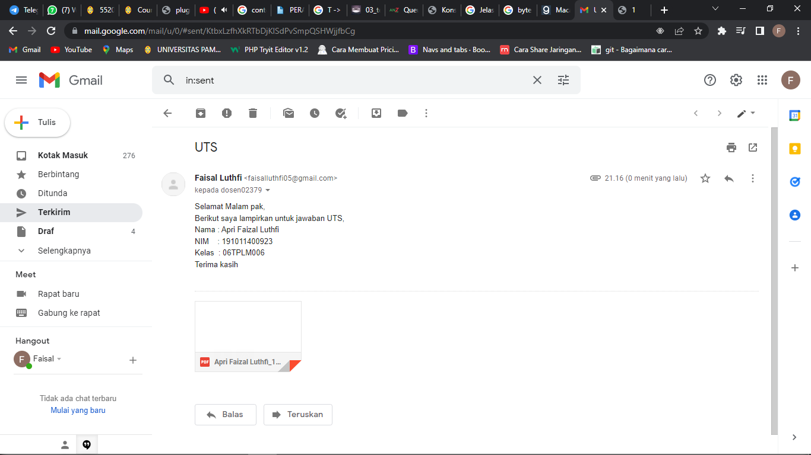

**\*Note: Kartu Ujian & Cetak Pembayaran ada dibawah! Terima Kasih**

